
МИНОБРНАУКИ РОССИИ
Федеральное государственное бюджетное образовательное учреждение высшего образования

«МИРЭА – Российский технологический университет» РТУ МИРЭА

Колледж программирования и кибербезопасности

Отчет о выполнении практического задания
по дисциплине ОП. 10 «Программное обеспечение Web-серверов (защита)»
Практическое задание № 6

Специальность – 10.02.05 Обеспечение информационной безопасности автоматизированных систем

Выполнил студент:
Маркаров М.О. Группа: ИБ-42
Руководитель:
Герасин В. Ю.
Работа защищена с оценкой
Дата защиты

Москва 2026
Тема: установка и настройка виртуальных хостов Web-сервера Nginx
Цель: сформировать умение устанавливать и настраивать виртуальные хосты Web-сервера Nginx
Ход работы:
Рисунок 1 Создание файлов html для markarov.com и markarov1.com
Созданы два каталога в /var/www/ для будущих сайтов и в них размещены файлы index.html как показано на рисунке 1.
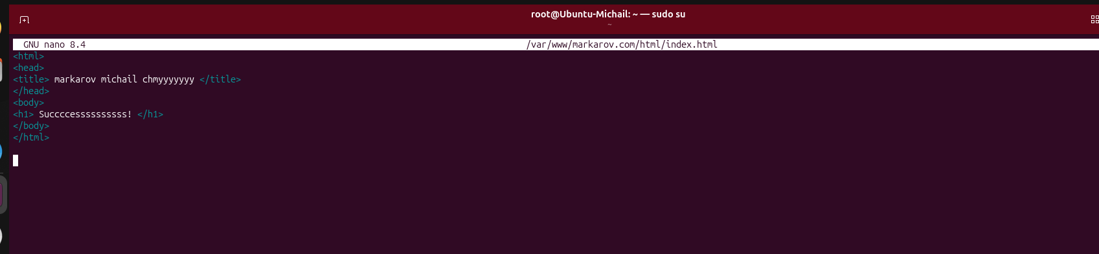
Рисунок 2 Редактирование markarov.com index.html
В файл /var/www/markarov.com/html/index.html добавлен HTML-код, отображающий приветствие для первого виртуального хоста как показано на рисунке 2.
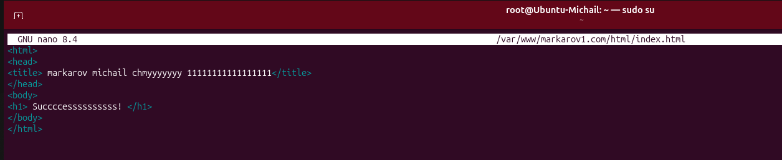
Рисунок 3 Редактирование markarov1.com index.html
В файл /var/www/markarov1.com/html/index.html добавлен HTML-код, отображающий приветствие для второго виртуального хоста как представлено на рисунке 3.
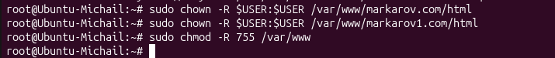
Рисунок 4 Настройка прав на доступ к файлам
Выполнена команда chmod -R 755 /var/www для установки корректных прав на каталоги с сайтами что показано на рисунке 4.
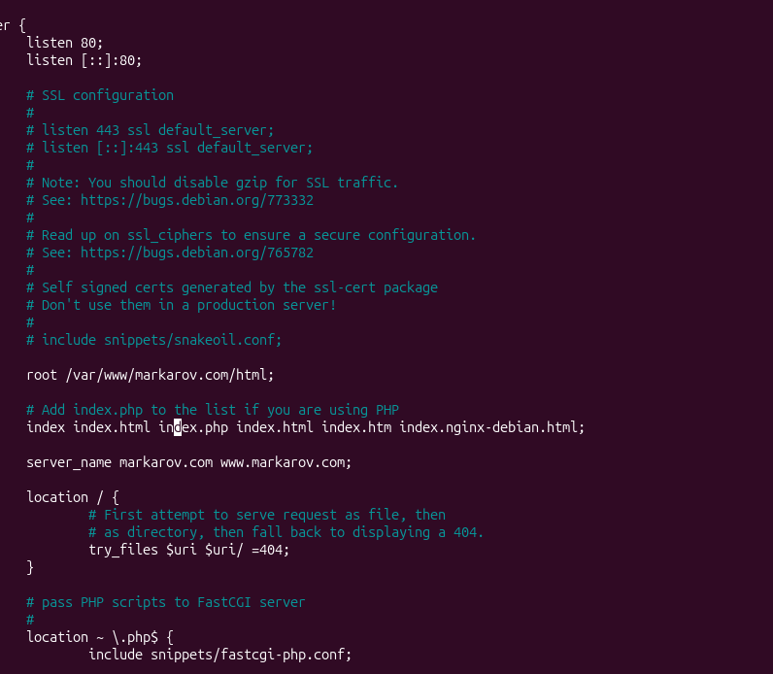
Рисунок 5 Настройка файла markarov.com
Отредактирован файл /etc/nginx/sites-available/markarov.com: указаны корневая директория сайта и имя сервера что представлено на рисунке 5.
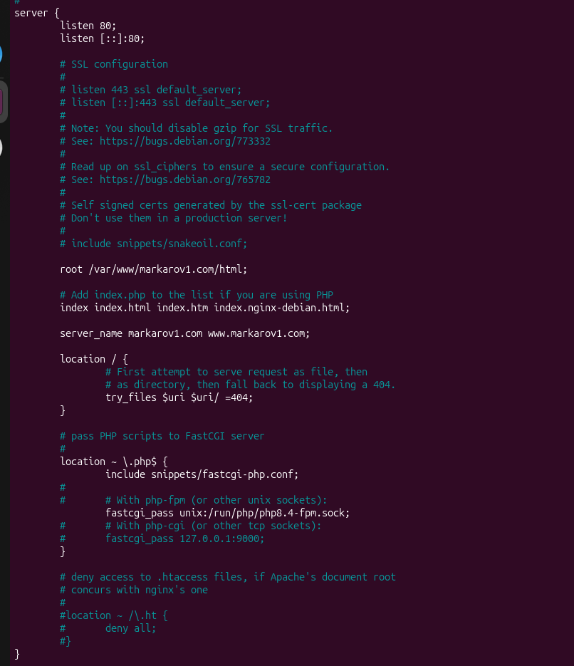
Рисунок 6 Настройка файла markarov1.com
Отредактирован файл /etc/nginx/sites-available/markarov1.com: указаны корневая директория и имя сервера для второго сайта что представлено на рисунке 6.
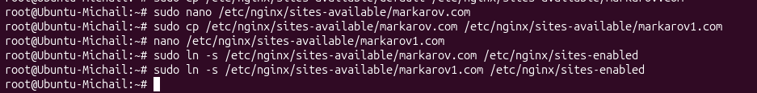
Рисунок 7 Включение виртуальных хостов
Выполнены команды ln -s для активации конфигураций сайтов в каталоге sites-enabled что показано на рисунке 7.
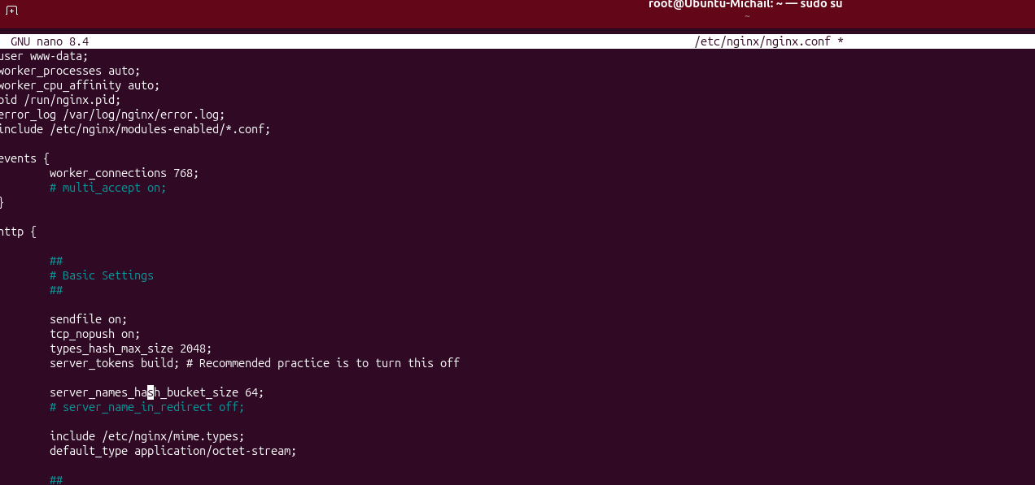
Рисунок 8 Настройка nginx.conf
В файл /etc/nginx/nginx.conf добавлена директива server_names_hash_bucket_size 64; для предотвращения возможных конфликтов имён серверов что представлено на рисунке 8.
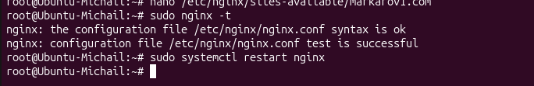
Рисунок 9 Перезапуск служб nginx
Выполнена проверка конфигурации командой nginx -t и перезапуск службы systemctl restart nginx как показано на рисунке 9.
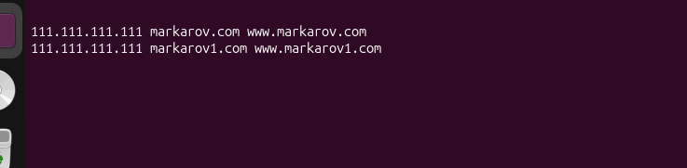
Рисунок 10 Настройка локальных хостов
В файл /etc/hosts добавлены записи, связывающие доменные имена markarov.com и markarov1.com с локальным адресом 127.0.0.1 что демонстрируется на рисунке 10.
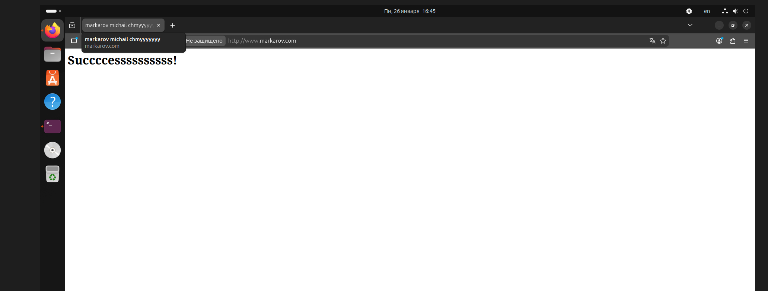
Рисунок 11 Успешный вход на сайт markarov.com
Страница markarov.com загружена в браузере, отображается корректное содержимое из index.html что представлен она рисунке 11.
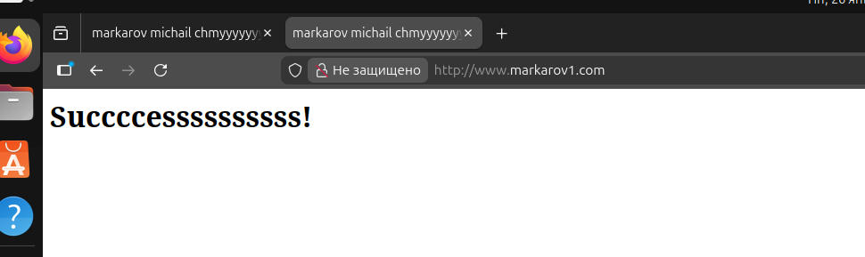
Рисунок 12 Успешный вход на сайт markarov1.com
Страница markarov1.com загружена в браузере, отображается корректное содержимое из index.html что показанно на рисунке 12.
Вывод: в ходе выполнения работы были успешно сформированы практические умения по установке и настройке виртуальных хостов веб-сервера Nginx. Была реализована конфигурация для двух виртуальных хостов (markarov.com и markarov1.com) на одном сервере.

